Laboratoire 4

Chaîne de caractères à l'aide de la recherche gloutonne

%cd '/content/drive/My Drive/Colab-Notebooks/labs4-scripts/'

! python3 greedy_search.py --input-string 'Artificial Intelligence Google Colab' --initial-state 'Artificial Inte'

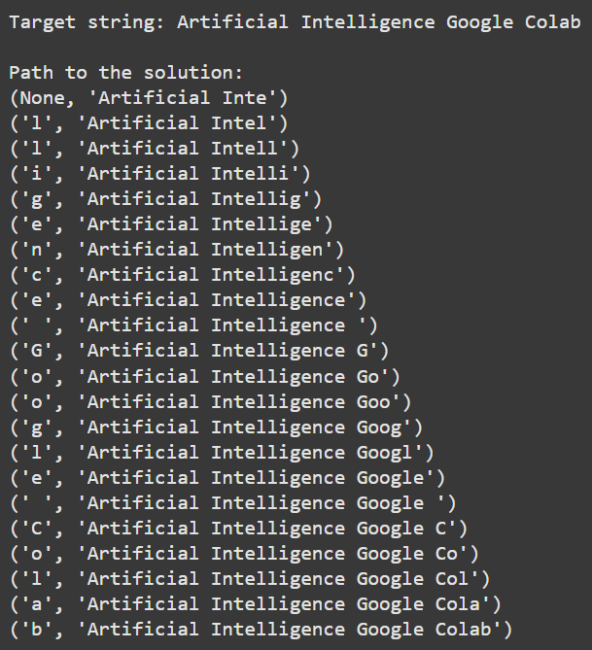

Résolution d’un problème avec contraintes

Contrairement à l’exemple du lab, le résultat que j’obtiens de mon côté est légèrement différent pour Minimum conflicts.

Cela s’explique car de mon côté, il y a un bug qui fait que personne n’est 1er.

John est 2eme, Anna et Patricia sont égalités 3, et Tom est dernier.

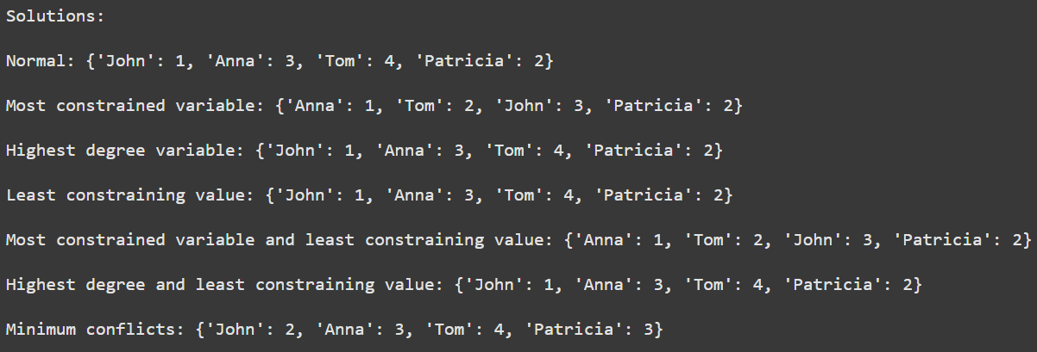

Résolution du problème de coloration de régions

Construction d'un résolveur de puzzle 8-pièces

Le programme fonctionne correctement.

J’ai testé de modifier l’ordre des chiffres nécessaires à la résolution du puzzle.

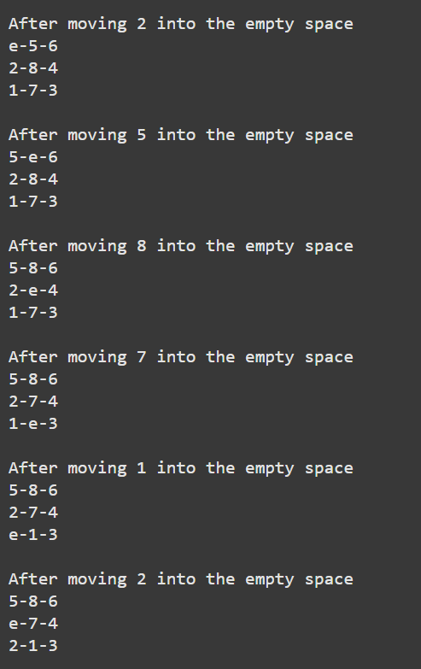 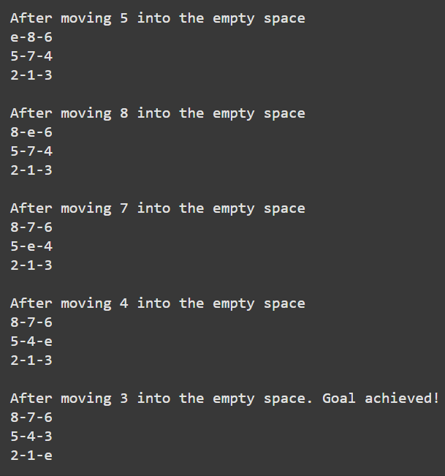

En 11 mouvements, le programme arrive à résoudre le puzzle.

Construction d'un résolveur de labyrinthe

Testons en modifiant la position de départ et d’arrivée.

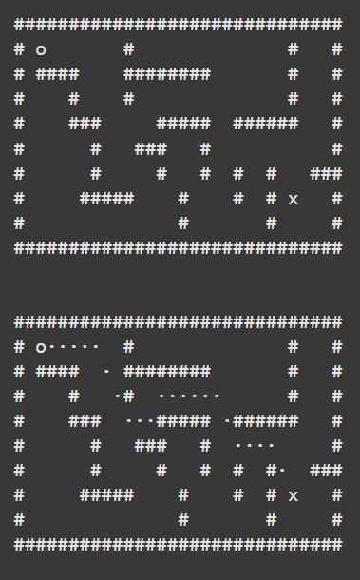 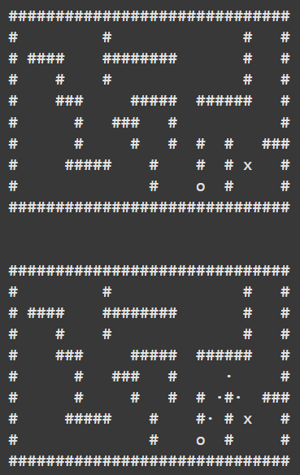

On peut aussi ajouter une boucle qui compte la longueur du chemin par rapport à

cost_regular = 1.0

cost_diagonal = 1.7

Voici la fonction que j’ai ajoutée

longueur_chemin = 0

for action, state in result.path():

if action is not None:

longueur_chemin += COSTS[action]

print("Longueur totale du chemin :", longueur_chemin)

Et voici le résultat

